**Los conectores de texto**

Los **conectores** son palabras o grupos de palabras que se emplean en un texto para relacionar ideas. Pueden ser de diferentes clases, según el tipo de relación que establecen.

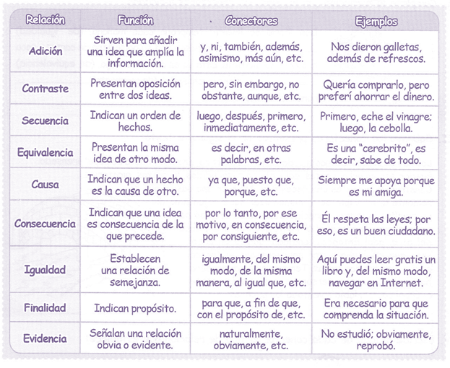

1. Elabore un mapa conceptual del tema de los conectores.
2. Escriba un párrafo donde utilice un conector de cada tipo de relación, en total son 9 párrafos.
3. Soluciona los siguientes ejercicios:
4. **No accedió al cargo por sus méritos .............. por sus relaciones familiares, ................ la prensa cuestionó su designación.**

a) y - ante ello

b) o - pues

c) sino - por ello

d) si no – entonces

B.

e) sino - esto es

C. **El maestro se expresaba sin dificultad, .............. con alguna afectación; ............, no congeniaba plenamente con los alumnos.**

a) y - luego

b) sin embargo - incluso

c) o - además

d) aun - y

e) pero - por ello

D. **............. bailaba con agilidad ........... gracia, no fue admitida en la conformación final del ballet, ............ era una mujer irresponsable.**

a) Como - o - por ello

b) Aunque - y - esto es

c) A pesar de que - y- pues

d) Por más que - y - pues

e) No obstante - o - además

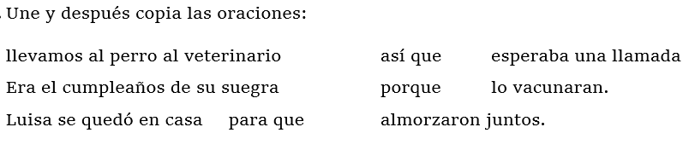

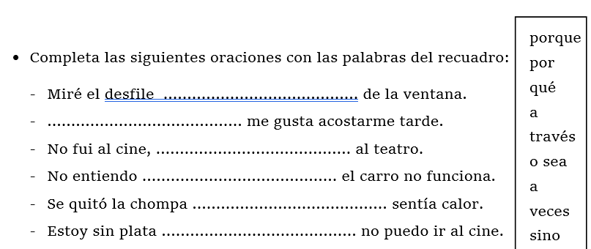5.

1. Escribe una pequeña historia de misterio y utiliza las siguientes palabras:



1. 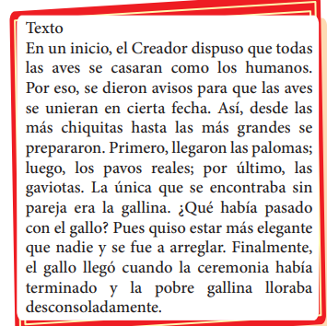Encierra los conectores que encuentres y luego cópialos en el cuaderno y escribe una oración con cada uno.
2. 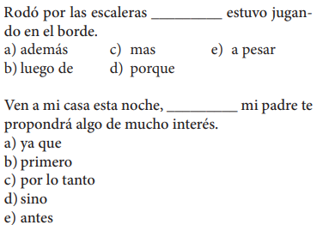
3. 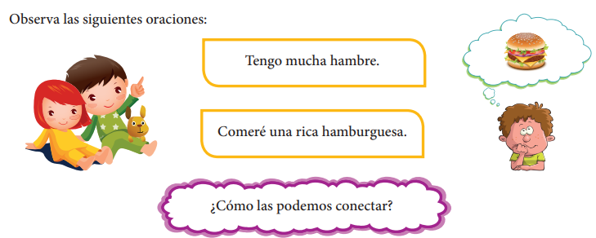
4. Escribe un texto (que contenga mínimo 4 párrafos), utilizando los conectores vistos en clase.

Subraya los conectores usados.